天阶网络——微信外卖教程
积分商城管理
1.进入平台管理后 点击“微分积分宝”
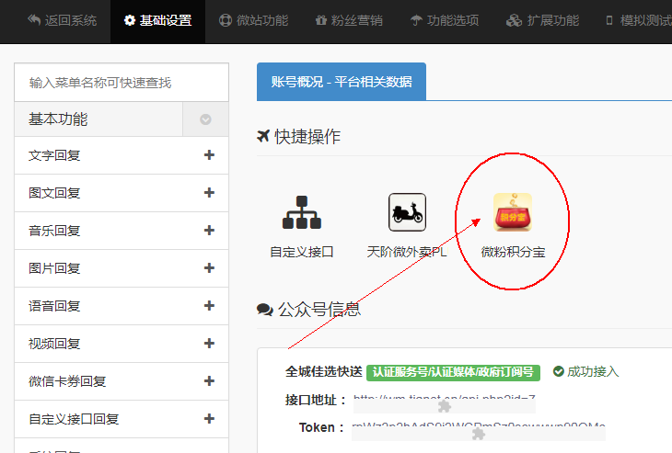
2. 添加或修改积分商城广告大图
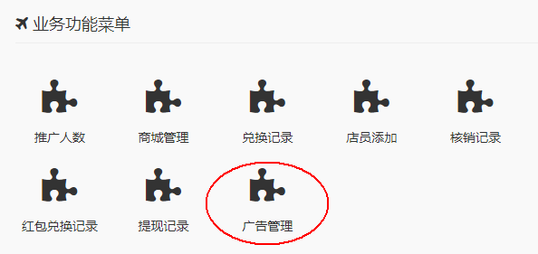
- 可进行添加、编辑或删除操作
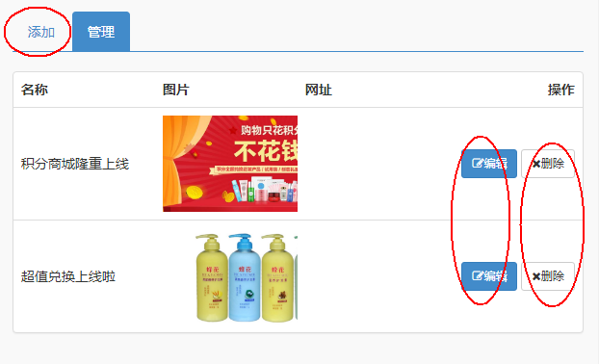
- 对应手机端位置预览
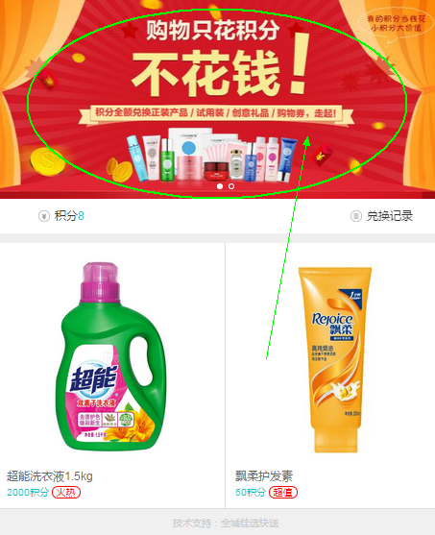

- 添加兑换商品
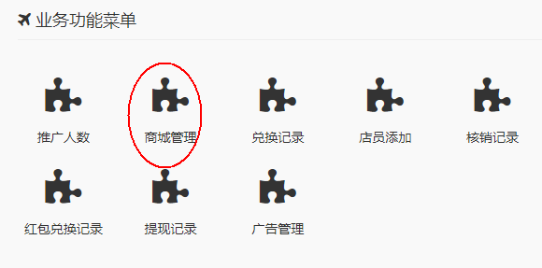
- 可进行商品添加、编辑、删除操作
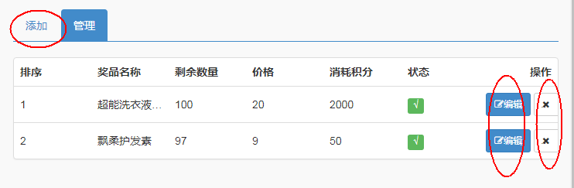
- 手机端预览
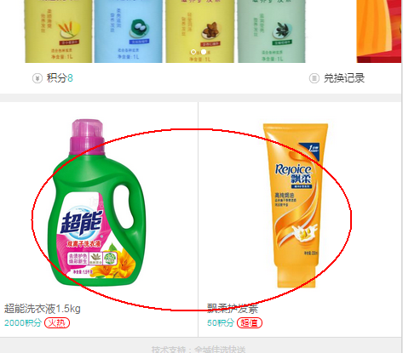
- 添加删除管理店员
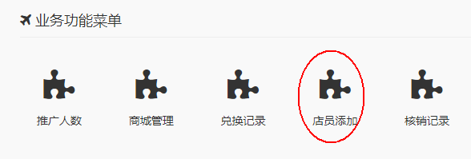
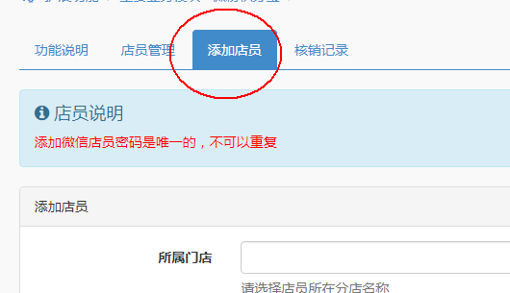
- 注意：添加店员密码不能重复，粉丝编号按照下图红色曲线路径去找
